**มะเร็งตับอ่อน...ไม่อ่อนเหมือนชื่อ**

**รู้ทันมะเร็ง : มะเร็งตับอ่อน...ไม่อ่อนเหมือนชื่อ : นพ.วีรวุฒิ อิ่มสำราญ**

          ในบรรดาอวัยวะของคนเรา อวัยวะที่มีชื่อแตกต่างจากอวัยวะอื่นที่หลายคนอดสงสัยไม่ได้ว่าทำไมต้องมีคำ วิเศษณ์ขยายต่อท้ายว่า “อ่อน” กว่าตับธรรมดา คนที่ไม่เคยเห็นหน้าเห็นตาตับอ่อนคงจะนึกว่า ตับอ่อนคงจะนุ่มนิ่มกว่าตับปกติจึงได้เรียกชื่อเช่นนั้น หรือหลายคนอาจจะคิดว่าตับอ่อนเป็นอวัยวะเริ่มต้นก่อนที่จะพัฒนาการกลายเป็น ตับปกติ ทำนองว่าเป็นระยะตัวอ่อนของตับ พอดีพอร้ายหลายคนกลับคิดว่าเป็นชื่อโรคที่เป็นมีสภาวะตรงข้ามกับตับแข็งไป เสียอีก แท้จริงแล้วตับอ่อนเป็นอวัยวะที่มิได้มีรูปร่างหน้าตาหรือหน้าที่การทำงาน คล้ายกับตับแต่อย่างใด แต่อยู่บริเวณใกล้เคียงกันคือบริเวณช่องท้องส่วนบน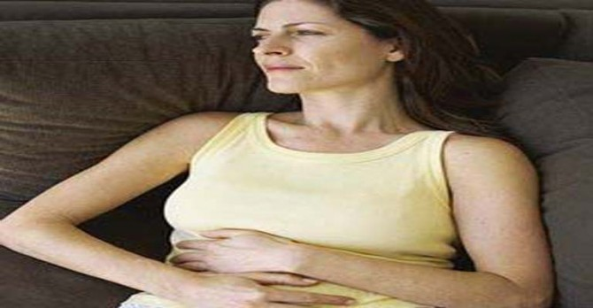

          ที่จั่วหัวว่า[มะเร็ง](http://www.komchadluek.net/search.php?search=%E0%B8%A1%E0%B8%B0%E0%B9%80%E0%B8%A3%E0%B9%87%E0%B8%87)ตับอ่อน ไม่อ่อน เหมือนชื่อนั้น ประการแรกปัจจุบันพบ[มะเร็ง](http://www.komchadluek.net/search.php?search=%E0%B8%A1%E0%B8%B0%E0%B9%80%E0%B8%A3%E0%B9%87%E0%B8%87)ชนิดนี้ในบ้านเราได้มากขึ้น ต่างจากสมัยก่อนที่พบน้อย [มะเร็ง](http://www.komchadluek.net/search.php?search=%E0%B8%A1%E0%B8%B0%E0%B9%80%E0%B8%A3%E0%B9%87%E0%B8%87)ตับอ่อนเป็นโรคที่พบบ่อยในประเทศโลกตะวันตก เช่นเดียวกับโรค[มะเร็ง](http://www.komchadluek.net/search.php?search=%E0%B8%A1%E0%B8%B0%E0%B9%80%E0%B8%A3%E0%B9%87%E0%B8%87)อีก หลายประเภทที่ยังไม่ทราบสาเหตุที่แน่ชัด แต่ปัจจัยที่เชื่อว่าน่าจะเป็นสาเหตุได้แก่ พันธุกรรม การสูบบุหรี่ โรคอ้วน อาหารไขมันสูง เบาหวาน ตับอ่อนอักเสบเรื้อรัง ฯลฯ

          ไม่อ่อน ประการที่สองคืออาการปวดท้องทะลุหลัง เนื่องจากตับอ่อนเป็นอวัยวะที่วางตัวอยู่ด้านหลังช่องท้อง ในรายที่โรคมีการลุกลามไปอวัยวะข้างเคียงจึงมักกระจายไปที่ต่อมน้ำเหลืองและ เส้นประสาทด้านหลังโดยตรงจึงสร้างความเจ็บป่วยทุกข์ทรมานแก่ผู้ป่วยจนแทบไม่ อยากขยับตัวไปไหนโดยเฉพาะอย่างยิ่งในระยะท้ายๆ ของโรค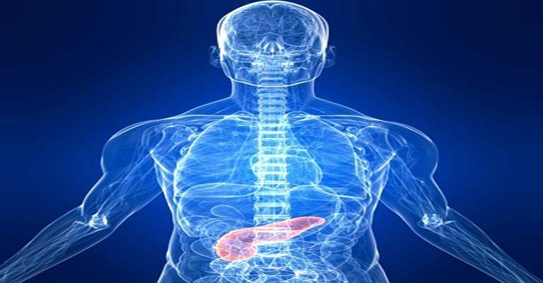

          ไม่อ่อน ประการที่สามคือเรื่องการรักษา พระเอกของการรักษา[มะเร็ง](http://www.komchadluek.net/search.php?search=%E0%B8%A1%E0%B8%B0%E0%B9%80%E0%B8%A3%E0%B9%87%E0%B8%87)ชนิดนี้คือการผ่าตัด การรักษา[มะเร็ง](http://www.komchadluek.net/search.php?search=%E0%B8%A1%E0%B8%B0%E0%B9%80%E0%B8%A3%E0%B9%87%E0%B8%87)ตับ อ่อนจะได้ผลค่อนข้างดีหากสามารถผ่าตัดเอาเนื้องอกและอวัยวะข้างเคียงรวมถึง ต่อมน้ำเหลืองบริเวณนั้นออกได้ทั้งหมด ซึ่งการผ่าตัดใช้เวลาค่อนข้างนานมีการตัดนู่นต่อนี่หลายแห่งและมีโอกาสเกิด ภาวะแทรกซ้อนตามมาได้หลายอย่าง ในรายที่ไม่สามารถผ่าตัดออกได้หรือผ่าออกได้ไม่หมด ความหวังที่จะใช้ยาเคมีบำบัดหรือการฉายแสงช่วยยืดอายุออกไปมักไม่ค่อยได้ผล

          ไม่อ่อน ประการต่อมาคือพยากรณ์โรค [มะเร็ง](http://www.komchadluek.net/search.php?search=%E0%B8%A1%E0%B8%B0%E0%B9%80%E0%B8%A3%E0%B9%87%E0%B8%87)ตับอ่อนจัดเป็น[มะเร็ง](http://www.komchadluek.net/search.php?search=%E0%B8%A1%E0%B8%B0%E0%B9%80%E0%B8%A3%E0%B9%87%E0%B8%87)ที่ พยากรณ์โรคไม่ดี ถ้าเปรียบเป็นโจรก็เป็นประเภทโจรใจโหดประเภทปล้นฆ่าลูกเดียว ไม่ใช่โจรกิ๊กก๊อกพวกล้วงกระเป๋าวิ่งราว ยิ่งถ้ามีการกระจายของ[มะเร็ง](http://www.komchadluek.net/search.php?search=%E0%B8%A1%E0%B8%B0%E0%B9%80%E0%B8%A3%E0%B9%87%E0%B8%87)ตับอ่อนไปที่ตับแล้ว ส่วนใหญ่มักเสียชีวิตในเวลาอันรวดเร็ว

          ไม่อ่อน ประการสุดท้ายคือเป็นโรคที่วินิจฉัยในระยะเริ่มต้นได้ค่อนข้างยาก หากยังมีโชคดีบนความโชคร้ายคือมีอาการตัวเหลืองตาเหลืองคันตามตัว เพราะก้อนเนื้องอกไปกดเบียดท่อน้ำดีให้อุดตันก็อาจจะวินิจฉัยได้เร็วขึ้น แต่ส่วนใหญ่เมื่อเริ่มเป็น[มะเร็ง](http://www.komchadluek.net/search.php?search=%E0%B8%A1%E0%B8%B0%E0%B9%80%E0%B8%A3%E0%B9%87%E0%B8%87)มัก ไม่มีอาการหรือหากมีอาการก็มักมีอาการปวดท้องตอนกลางหรือด้านบน พานคิดว่าเป็นพวกโรคกระเพาะเสียเป็นส่วนใหญ่ พอมีอาการมากก็ปวดท้องทะลุไปหลังซึ่งก็มักจะลุกลามไปอวัยวะข้างเคียงอย่าง ที่บอก เชื่อผมเถอะครับว่า[มะเร็ง](http://www.komchadluek.net/search.php?search=%E0%B8%A1%E0%B8%B0%E0%B9%80%E0%B8%A3%E0%B9%87%E0%B8%87)ตับอ่อน ไม่อ่อนเหมือนชื่อจริงๆ ครับ...ขอบอก

"นพ.วีรวุฒิ อิ่มสำราญ"